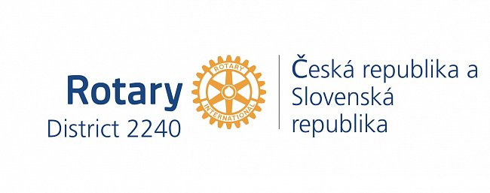
Zápis
zo 6. stretnutia RC Nitra v rotariánskom roku 2020/2021 dňa 19. októbra 2020, stretnutie konané online

Prítomní : J. Stoklasa, D. Hetényi, M. Poništ, R. Plevka, L. Gáll

Ospravedlnení : A. Havranová, I. Košalko, A Tóth, D. Peskovičová, J. Dóczy, L. Hetényi, M. Svoreň, K Pieta, Kamil Lacko – Bartoš, V. Miklík, E. Oláh, L. Tatar, M. Waldner, P. Szabo, P. Galo, G. Tuhý, Ľ. Holejšovský, I. Benca

Dnes sme sa venovali otvorenému listu RC Znojmo, ktorým klub oslovil guvernéra a rotariánov D2240. Svoje výhrady k fungovaniu D2240 podrobne rozviedli v troch bodoch :

- V D2240 chýba zmysluplná diskusia.
- Distrikt si neplní svoju funkciu a svoje povinnosti.
- Fungovanie Distriktu je zapúzdrené do seba.

Tí, ktorí ste reagovali na znenie listu, súhlasíte s jeho obsahom. Paradoxne ťahúňom organizácie Rotary sa stávajú Ruské kluby. Novými nápadmi, impulzami. V podobnej situácii boli aj nové dištrikty a kluby obnovené po roku 1989 v Strednej Európe. V prezentácii klubov chýbajú reporty o veľkých klubových projektoch, neprimerane veľký priestor sa dáva výmene mládeže. Chýba dlhodobá stratégia rozvoja distriktu.
Vo svete je lepšia prezentácia činnosti klubov. Veľa ľudí ma skreslenú predstavu o Rotary. Nedarí sa nám získavať bývalých výmenných študentov za členov klubu.
Prednášková činnosť, virtuálne, prezentovať aj hotové prednášky k aktuálnym témam.

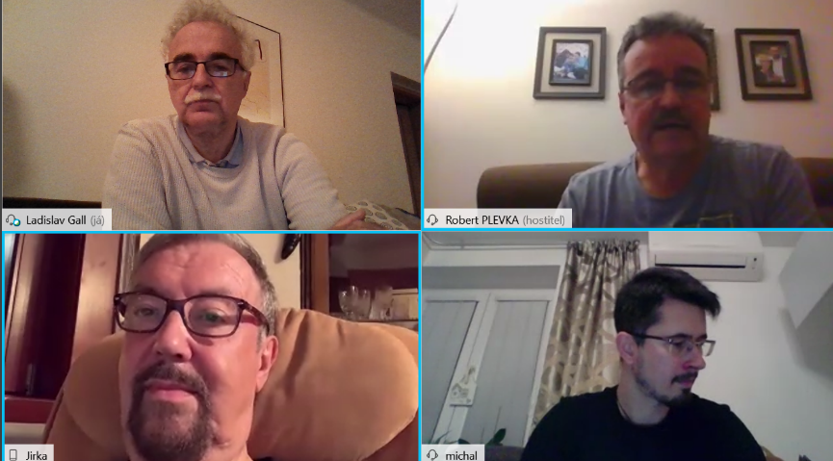

Michal otužuje, prevencia proti Covid.

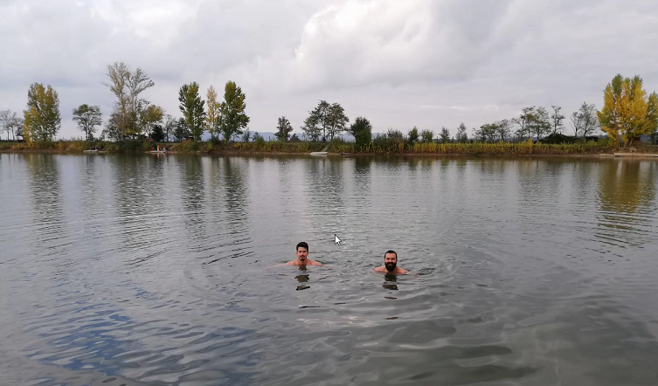

Tonkovi gratulujeme k 70. narodeninám.

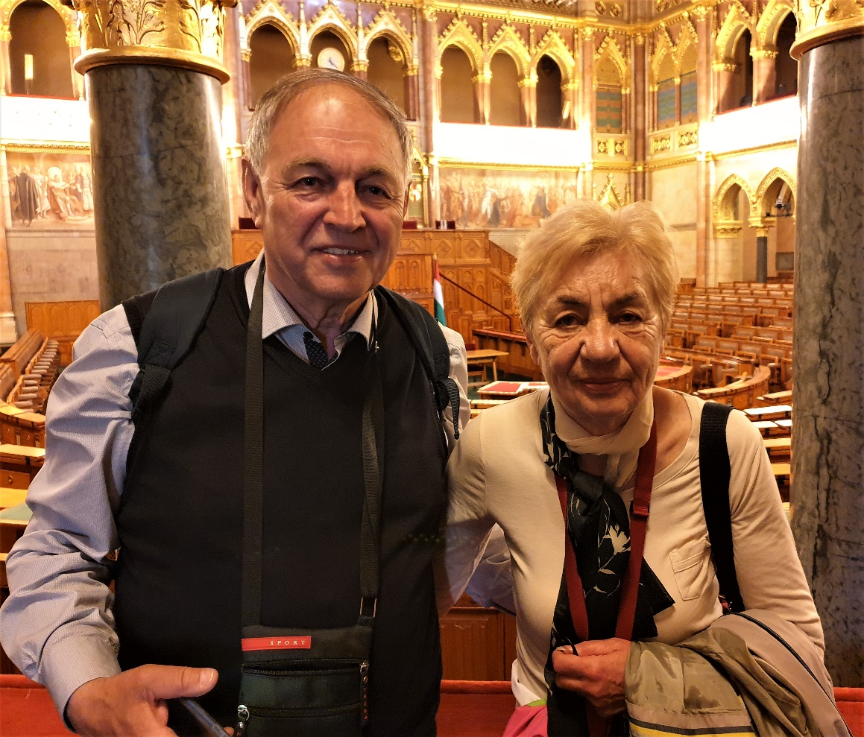

Pri príležitosti osláv 25. výročia založenia klubu bude potrebné doplnenie propagačných a identifikačných predmetov klubu :

- Insignie, reťaz pre prezidenta klubu, vygravírovať mená prezidentov
- operatívne objedať rúško Rotary, zabezpečí prezident klubu
- odznaky, zástavky
- je potrebné pohľadať zástavu klubu
- pripraviť aktualizáciu buletinu vydaného pri príležitosti 20. výročia
- návrhy na pozvánky pre bývalých členov, VIP pozvaných, bývalých výmenných študentov

Informácie :

- Doplniť www stránku dištriktu 2240 o stretnutia a aktivity.

Pripravované podujatia

- Oslavy 25. výročia založenia klubu dňa 14. 11. 2020 v DAB. Podudjatie odložené na jar budúceho roka.
- PETS bude v termíne 12. - 14.3.2021 v Olomouci
- Dištriktná konferencia : 15. 5. 2021 v Rožňave

Jaroslav Dóczy, prezident Rotary club Nitra 2020/2021

